Die Göttinnen und Götter der Antike
Kürzere Fassung (z.B. für die Arbeit mit Klasse 6)

Hinweise zu diesem Dokument

Es gibt eine umfangreichere Version dieses Arbeitsblattes, die weitere Hinweise auf die antike Literatur enthält. Den Link zu diesem Blatt (und auch zu anderen Dateiformaten) finden Sie in der Fußzeile dieses Dokuments.

Bezug zum Bildungsplan 2016

Latein als erste Fremdsprache: inhaltsbezogene Kompetenz [7], Standardstufe 5/6. Zum Bildungsplan: www.bildungsplaene-bw.de

Latein als zweite Fremdsprache: Arbeitsbereich 'Antike Kultur', inhaltsbezogene Kompetenz [4], Standardstufe 6/7/8. Zum Bildungsplan: www.bildungsplaene-bw.de.

Einführung

Die Römer hatten ursprünglich eine Vielzahl von Göttinnen und Göttern – für jeden Bereich des Lebens war ein eigener Gott oder eine Göttin zuständig. Als sie mit den Griechen in Kontakt kamen, übernahmen sie deren System von zwölf Göttern und passten es an ihre alte Religion an. Daneben hatten sie aber immer einige weitere Götter.
Iuppiter/Zeus  Den Göttervater nannten die Römer Iuppiter, die Griechen Zeus. Er war der Gott des Donners und er leitete den Rat der Götter.  Zeus wird vor allem als Himmelsgott verehrt. Der Name Iuppiter bedeutet so viel wie 'Gott des Tageshimmels'. Als Deus Optimus Maximus (Abkürzung D.O.M.) wird er als Staatsgott auf den Tempeln verehrt. Schon zu Beginn der Kaiserzeit, also zu Zeiten des Augustus, verglichen die Dichter den Kaiser mit Iuppiter.  Zeus wird im Mythos, gerade bei Ovid, als Frauenheld beschrieben, der viele Affären mit Menschenfrauen hatte. Seine Gattin Iuno (Hera) reagierte mit Eifersucht.  Mit Iuno und Minerva bildet Iuppiter die so genannte kapitolinische Trias, d.h. die Dreiheit der Götter, die auf dem Kapitol als Staatsgötter verehrt wurden. | 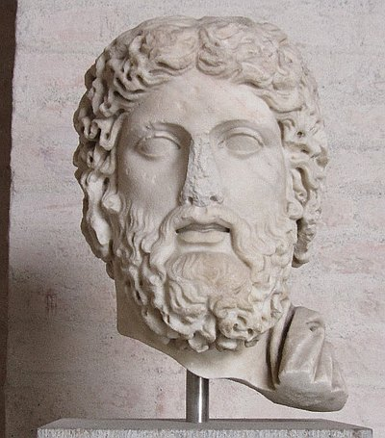  Zeus, der Göttervater. Dieses Porträt ist eine Kopie einer griechischen Bronzestatue aus dem 5. Jh. v. Chr. Standort: Staatliche Antikensammlungen Glyptothek München. Wiedergabe mit freundlicher Genehmigung der Staatlichen Antikensammlungen.  Kennzeichen: Zu seinen Zeichen gehören der Blitz und der Adler.
Iuno/Hera  Iuno ist die römische Entsprechung der griechischen Hera. Sie ist zugleich Frau und Schwester des Iuppiter (Zeus). Iuno war für die Ehe zuständig und damit auch für die Geburt. Sie wurde bei der Geburt angerufen, und nach der Geburt musste man ihr einen Monat lang Speisen opfern. Dies ist damit zu erklären, dass in der Antike die Geburt für Mutter und Kind weitaus gefährlicher war, als das heute in den entwickelten Ländern mit der modernen Medizin der Fall ist.  Außerdem war Iuno für den Schutz junger Kämpfer zuständig.  Iuno gehörte zur so genannten kapitolinischen Trias, d.h. ihr war auf dem Kapitol ein Tempel gewidmet, von dem allerdings keine Reste mehr zu besichtigen sind.  In Vergils Epos Aeneis ist es der Zorn der Iuno, der den Grund für die Irrfahrten des Aeneas bildet. Iuno ist auf die Troianer wütend, weil diese von Venus unterstützt werden, der Iuno im Wettstreit der Göttinnen unterlag. Die drei Göttinnen Venus (Aphrodite), Iuno (Hera) und Minerva (Athene) stritten darüber, wer die Schönste ist. Der trojanische Prinz Paris sollte das Urteil fällen. Venus bot ihm die Liebe der schönsten Frau, und das war die Frau des Griechenkönigs Menelaos. | 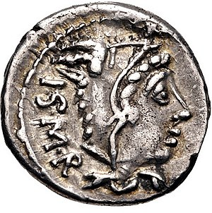  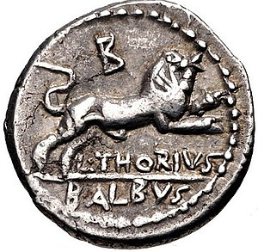  Diese Münze aus dem Jahr 105 v. Chr. zeigt auf der Vorderseite die Göttin Iuno. Die Abkürzung ISMR bedeutet Iuno Sospis Mater Regina. Sospis ist eine Nebenform für sospita: die Rettende. Damit wird auf ihre helfende Wirkung bei der Geburt angespielt.  Abbildung mit freundlicher Genehmigung von CNG Coins.  Da Paris nun Helena raubte, holte Menelaos sie wieder zurück. So kam es zum trojanischen Krieg. Nach dem Untergang Troias musste Aeneas fliehen und gelangte schließlich nach Italien.  Kennzeichen: Iuno wird oft mit einem Zepter und einem Diadem dargestellt, wie auch auf der hier abgebildeten Münze. Zu ihren Tieren gehören die Kuh und der Pfau.
Athene/Minerva  Ursprünglich wurde Minerva vermutlich als Göttin der Sabiner, eines Nachbarvolkes der Römer, nach Rom eingeführt. Jedenfalls ist sie nicht römischen, sondern italischen Ursprungs. Später wurde sie mit der griechischen Athene gleichgesetzt. Das Bild rechts zeigt Athene als kriegerische Göttin; als solche war sie schon vor der Gleichsetzung von den Römern verehrt worden. Minerva galt aber auch als Göttin der Weisheit.  Die Griechen kannten den Mythos, nach dem Athene Zeus' Lieblingstochter war. Sie wurde aus seinem Kopf geboren; dies symbolisiert ihre Verbindung zur Weisheit.  Im trojanischen Krieg steht Athene auf der Seite der Griechen. Als Achill sich weigert, für die Sache der Griechen zu kämpfen, überredet ihn Athene, sich wieder in den Kampf zu begeben. | 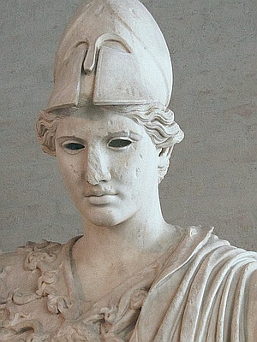  Athene, Typ Velletri. Standort: Glyptothek München. Wiedergabe mit freundlicher Genehmigung der Staatlichen Antikensammlungen.  Zugleich ist sie die Stadtgöttin Athens, so wie Minverva als eine der Stadtgöttinnen Roms galt. Sie gehört zur kapitolinischen Trias (siehe oben, 'Zeus'.)  Kennzeichen: Das Tier der Athene/Minerva ist die Eule.

Apollo
Apollo hat bei den Römern keinen anderen Namen als bei den Griechen.
Apoll ist der Sohn des Iuppiter und der Leto (bei den Römern: Latona). Diana (griechisch Artemis) ist seine Zwillingsschwester.
Er ist der Gott der Künste, vor allem der Musik und der Dichtung, aber auch der Weissagung. In Delphi stand sein wichtigstes Heiligtum, wo sich auch eine Orakelstätte befand. Er war aber auch der Gott der Bogenschützen.
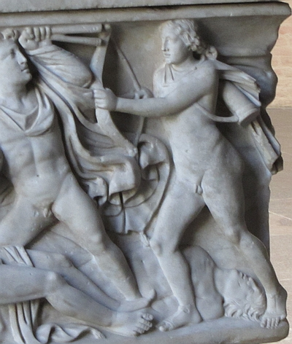
Apoll im Mythos: Apoll soll den Drachen Python getötet haben und so an seine hellseherischen Fähigkeiten gelangt sein.
Im trojanischen Krieg unterstützte er die Trojaner im Kampf gegen die Griechen.
Als Niobe die Göttin Leto, die Mutter von Apoll und Diana, verspottete, dass sie selbst vierzehn Kinder, Leto aber nur zwei habe, da erschossen Apoll und Diana alle ihre Kinder. Das lesen wir in dem Epos Metamorphosen des römischen Dichters Ovid, und es wird auch in der Kunst der Antike oft dargestellt. Oben sieht man ein Bild von dieser Mordtat.
Politik: Augustus, der erste Kaiser, weihte Apoll einen Tempel auf dem Palatin, direkt bei seinem Haus. Dort ließ er auch Lorbeerbäume pflanzen, die Apoll heilig waren.
Seine Kennzeichen sind die Leier (Lyra, ein Saiteninstrument) und der Bogen. Ihm war auch der Lorbeerbaum heilig.

Abbildung: Ausschnitt aus dem Niobidensarkophag (Glyptothek München). Das Reliefbild zeigt die Ermordung der Kinder der Niobe. Wiedergabe mit freundlicher Genehmigung der Staatlichen Antikensammlungen.

Diana/Artemis

Bei den Griechen hieß Diana Artemis. Sie war die Zwillingsschwester des Apollo. Sie galt als Göttin der Jagd und des Mondes; sie wurde aber auch besonders von den Frauen und Mädchen verehrt. Sie wurde auch als Helferin bei der Geburt angesehen, obwohl sie selbst Jungfrau blieb.
Diana waren viele Tempel in Rom und in allen Provinzen geweiht. Oft wurde sie zusammen mit ihrem Zwillingsbruder Apollon geehrt und angebetet.
Im Mythos und auf Kunstwerken wird sie oft als Jägerin dargestellt. Daher ist ihr Kennzeichen der Bogen.
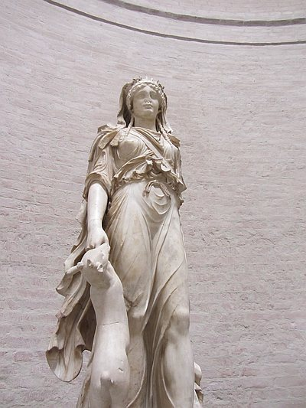
Diana, die Göttin der Jagd. Standort: Staatliche Antikensammlungen Glyptothek München. Wiedergabe mit freundlicher Genehmigung der Staatlichen Antikensammlungen.
Venus/Aphrodite  Venus ist die Göttin der Liebe. Sie war im Volk sehr populär. In vielen Liebesgedichten wird sie gefeiert. Ihr griechisches Vorbild hieß Aphrodite.  Im 3. Jh. v. Chr. wurde in Rom der erste Venus-Tempel gebaut. Es gab auch eine Venus cloacina: eine Venus der Abwasserkanäle. Etwas respektlos könnte man sie auch als Toilettenvenus bezeichnen. Der christliche Philosoph Aurelius Augustinus machte sich über diese Venus cloacina lustig: So weit komme es eben, wenn man der Vielgötterei anhängt.  Venus/Aphrodite war mit Vulcanus/Hephaistos verheiratet.  Kennzeichen: Delphine, Taubenpaare, und als Symbol Spiegel und die Muschel. | 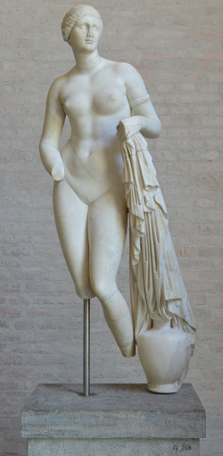  Bild: Venus von Knidos, Glyptothek München. Wiedergabe mit freundlicher Genehmigung der Staatlichen Antikensammlungen.
Mars/Ares  Mars ist die römische Version des griechischen Kriegsgottes Ares. Er ist der Sohn von Iuppiter (Zeus) und Iuno (Hera). Mars ist für die Römer wichtiger als für die Griechen – das erkennt man z.B. daran, dass im Mythos von der Gründung Roms das Zwillingspaar Romulus und Remus Kinder von Mars und Rhea Silvia (in anderen Fassungen: Ilia) sind.  Auch bei den Griechen ist Ares eher der Gott des wütenden Kampfes, während Athene, die auch eine Kriegsgöttin ist, sich auch auf die Kriegslist versteht. | 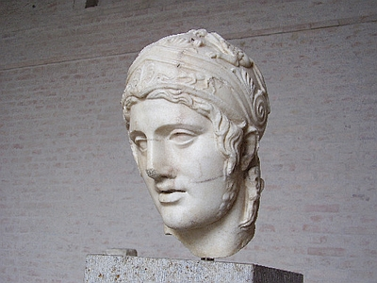  Mars, der Gott des Krieges. Standort: Glyptothek München. Wiedergabe mit freundlicher Genehmigung der Staatlichen Antikensammlungen.  Kennzeichen: Mars wird oft mit einem Helm dargestellt.
Ceres/Demeter  Ceres ist die Göttin der Feldfrüchte und der Ernte. Vor der Aussaat brachte der flamen Cerialis (Ceres-Priester) ihr ein Opfer. Später wurde sie mit der griechischen Göttin Demeter gleichgesetzt. An ihrem Tempel, der den Römern sehr wichtig war, gab es einen Markt. Aus dem Amt des Vorstehers dieses Tempels soll sich die Beamtenstellung des Aedils entwickelt haben.  Kennzeichen: die Getreideähre. |  | 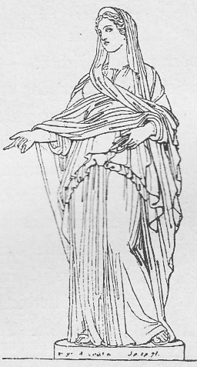  Ceres, die Göttin der Ernte und des Getreides. Die Abbildung ist aus diesem Buch entnommen: Oscar Jäger, Geschichte der Römer, Gütersloh 1896.
Neptun/Poseidon  Den griechischen Meergott Poseidon verehrten die Römer als Neptunus. Er war der Sohn des Kronos und der Rhea. Er war ursprünglich auch für die Erdbeben zuständig, bei den Römern aber verlor er diese Funktion. Dafür wurde er von ihnen auch als Gott des Seehandels angesehen.  Neptun ist ein Bruder des Zeus und der Gatte der Amphitrite. In der Literatur wird er oft als zornig und rachsüchtig dargestellt. In Homers Epos Odyssee rächt er sich an Odysseus, weil dieser seinen Sohn, den Kyklopen Polyphem, geblendet hatte. Poseidon sorgt dafür, dass Odysseus zur Strafe zehn Jahre lang über das Meer irrt, bis er schließlich zu seiner Heimat Ithaka zurückfindet (siehe den Artikel in der Wikipedia: Polyphem).  Sein Kennzeichen ist der Dreizack, den man auch auf dem Foto einer Brunnenfigur erkennt. | 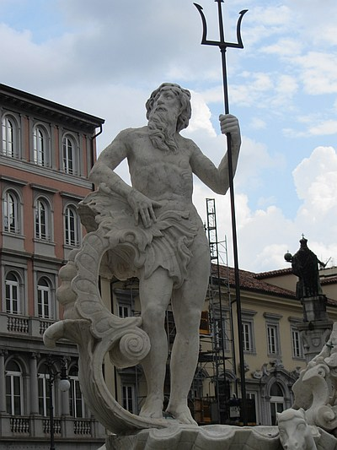  Neptun, der Gott des Meeres. Neptunbrunnen in der norditalienischen Stadt Triest (Piazza della Borsa).
Bacchus/Liber/Dionysos  Die Römer nahmen viel von dem griechischen Gott Dionysos in ihren Gott Bacchus auf. Er war der Gott des Weines, der Feier und der Fruchtbarkeit.  "Bacchus!" war zunächst eine Formel, mit der die Feiernden den Gott anriefen. Der altitalische Gott des Festes und des Weines hieß Liber, und so nannten ihn die Römer bei ihren Festen auch gewöhnlich.  Schon früh wurde der Kult des Dionysos aus Griechenland nach Rom eingeführt. Dort verehrte man ihn zusammen mit der Göttin Ceres, die auch für die Fruchtbarkeit zuständig war. Die ludi Cereales und die Liberalia waren zwei Feste, bei denen der Gott verehrt wurde. Man kann sie sich als Weinfeste mit religiösen Gehalten vorstellen. | 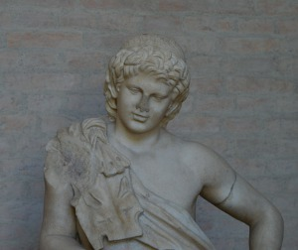  Statue des Bacchus mit dem Leopardenfell, Glyptothek München. Wiedergabe mit freundlicher Genehmigung der Staatlichen Antikensammlungen.  Kennzeichen: Die Weintraube und als Tier der Tiger.
Vesta/Hestia  Die Göttin Vesta (griechisches Vorbild: Hestia) war für das Herdfeuer zuständig. Ihr war ein auffälliger Rundtempel auf dem Forum Romanum gewidmet. Die Vestalinnen, Priesterinnen der Vesta, waren sehr angesehen und besaßen viele Sonderrechte; für eine Familie war es eine Ehre, wenn eine Tochter als Vestalin ausgewählt wurde. Die Mitgliedschaft in diesem Priesterorden bestand auf Zeit, d.h. die Frauen mussten nicht ihr ganzes Leben als Vestalin verbringen. Ihre Aufgabe bestand darin, ein ewiges Feuer zu hüten. Siehe hierzu den Artikel der Wikipedia. Kennzeichen: die Getreideähre. | 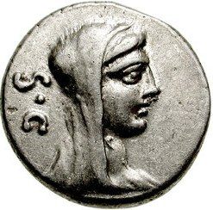  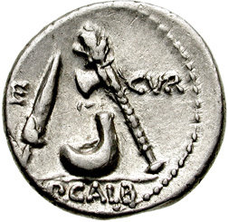  Vesta, die Göttin des Herdfeuers. Münze aus dem Jahr 69 v. Chr. Die Rückseite zeigt eine Axt, einen Schöpfbecher und ein Messer, Kennzeichen der Vestalinnen.  Abbildung mit freundlicher Genehmigung von CNG Coins.

Vulcanus/Volcanus/Hephaistos
Der griechische Gott Hephaistos, Gott der Schmiedekunst und der Vulkane, hieß bei den Römern Vulcanus oder Volcanus. Er schmiedete für die Götter Kunstgegenstände und Waffen. Er war ein Sohn der Iuno/Hera.
Vulcanus war mit Venus verheiratet, die ihm aber nicht treu war.
Kennzeichen: der Hammer und ein Filzhut.
Merkur/Hermes  Merkur (griechisch: Hermes) war der Götterbote, der Nachrichten der Götter an die Menschen übermittelte. Merkur ist der Gott des Handels und der Diebe; er kann viele Gestalten annehmen, um sich den Menschen unerkannt zu nähern.  Das Foto zeigt eine Hermes-Statue auf dem Dachgiebel des Hauses Urbanc (Urbančeva hiša), das in Ljubljana (Slowenien) auf dem Prešnov-Platz (Prešnov trg) im Zentrum der Stadt steht. In diesem Gebäude aus der Epoche des Jugendstil ist das erste Warenhaus Ljubljanas untergebracht.  Kennzeichen des Gottes sind Flügelschuhe, die seine Geschwindigkeit symbolisieren, der Hermesstab (caduceus) und der geflügelte Helm. | Die Mobilfunk-Antenne, die man rechts neben der Götterfigur sieht, passt zu diesem Gott, denn auch sie dient der Übermittlung von Nachrichten.  Über Merkur/Hermes kann man sich auf der Wikipedia informieren: Hermes und Mercurius.  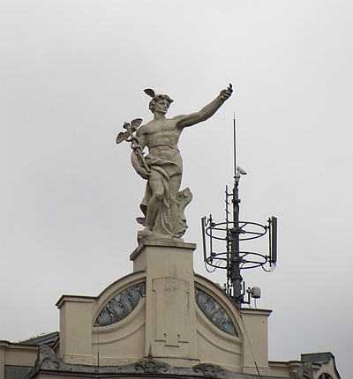

Fotos der Skulpturen und Text: Tilman Bechthold-Hengelhaupt. Bitte beachten Sie die Angaben zu den Abbildungs- und Urheberrechten, die unterhalb mancher Fotos angebracht sind.

